新竹市自閉症協進會會訊
國內
郵資已付
發行所：社團法人新竹市自閉症協進會 會址：新竹市東南街142巷28號2樓
發行人：曾治乾 電話：（03）5611095 傳真：(03)5619305 中華郵政許可證
聯絡人：黃素珍 103年4月出刊 新竹誌第0001號
劃撥帳號：18545752 中華郵政新竹誌第0001號登記為雜誌交寄 雜 誌
**若無法投遞、請退回原處**
4月份

預留空白 貼名條
訊息分享
- 3/29「2014星星相惜 讓愛走動」活動圓滿成功
閉總主辦的「2014星星相惜 讓愛走動」活動，已於3/29圓滿順利完成，共有14個家庭38人參加。感謝會員們熱情參與，大家的關懷支持共同為自閉症宣導挹注了力量，未來請會員們持續支持協會此項活動，一起為自閉兒的福利與權益努力。
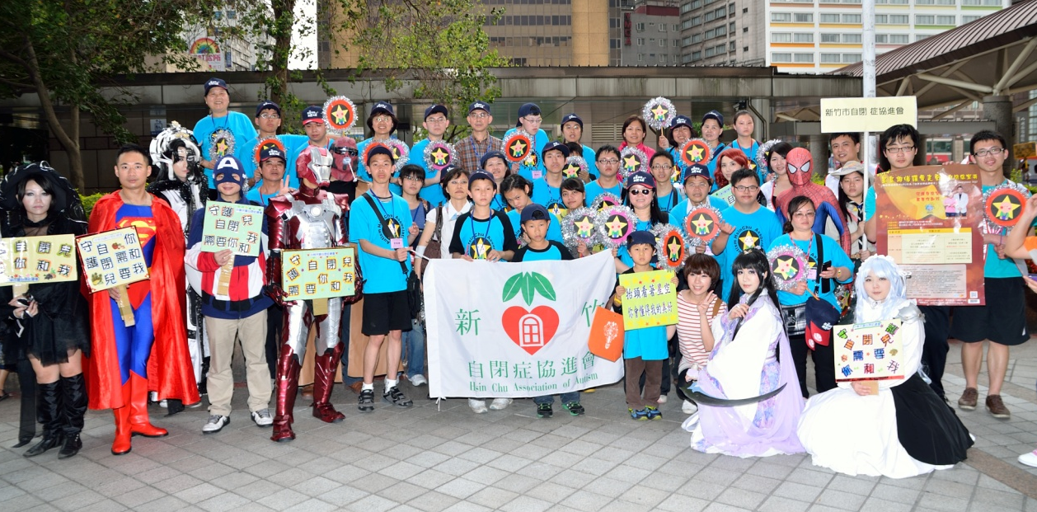

- 竹塹星光擊樂團3/28精采演出
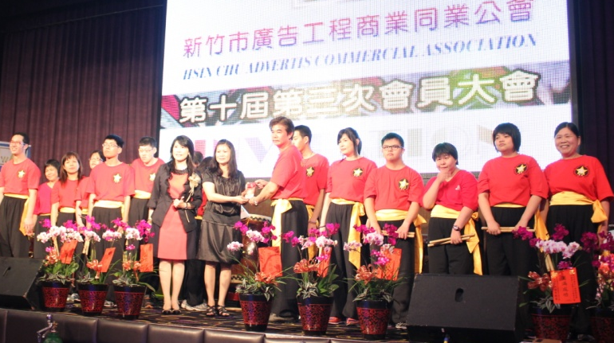
由協會會員親子所組成的【竹塹星光擊樂團】已經成立五年多了，由於家長們的努力與堅持，以及張老師的用心指導，竹塹星光擊樂團演出水準倍受肯定，去年在聖火傳遞活動及身心障礙者日才藝展演中演出亮麗、深獲好評，而團員間也因為長期的互相鼓勵與陪伴，彼此凝聚了深厚情感。今年3月28日接受新竹市廣告公會的邀請，在華麗雅緻餐廳展現了一場精采的表演，為協會博得良好名聲及更深廣的支持，貢獻良多。本期會訊特別分享成員之一—靜怡的介紹，讓會員們可以對樂團有更多認識，同時也在此做個邀請和預告：有興趣參加太鼓學習的會員們有福了！協會將在暑假期間開辦太鼓體驗營~~震撼登場、敬請期待！

協會課程
- 4/19與4/26教養知能講座 報名中~
您常為孩子的情緒問題感到困擾嗎？因為無法妥善處理自己與孩子的情緒行為感到挫折嗎？為了協助家長進一步了解孩子，覺察自己與孩子的情緒源頭，增進親子正向互動與良好溝通，並幫助家長們與孩子的老師交流，親師合作協助孩子適應學校環境，協會將於四月份辦理兩場講座，特別邀請實務經驗豐富、專職特教生情緒行為支援服務的郭色嬌老師來指導大家。報名電話：03-5611095，詳細內容請參閱附件。
第一場：4/19 動情不動氣的正向行為支持
第二場：4/29 與孩子的貴人相遇~個別化教育計畫與親師溝通
時間：早上9點~下午4點。
地點：向日葵大樓8樓 一般教室。

- 星兒親子攝影課 免費課程，歡迎參加！
協會與科學城社區大學合作開辦的「星兒親子攝影課程」，由資深攝影專家劉春生老師(先元爸爸)指導，雖然已經開課，仍歡迎大家踴躍報名參加，在輕鬆愉快的氛圍下，用相機記錄生命的動人時刻。兄弟姐妹閤家一起來，提昇攝影技能、增進彼此情感。完全免費喔！
上課時間：4/13(日)、4/20(日)、5/04(日)、5/10(六)、5/17(六)、
5/31(六)、6/07(六)、6/14(六)、6/21(六)、6/28(六)。
早上9點 至12點 。
上課地點：協會教室(戶外拍攝另訂)。

- 小小蛙人游泳訓練課程 103年第三期(5-6月份)開始招生
課程時間：5/3、5/17、5/24、6/7、6/14、6/21、6/28，週六晚上7-8點。
上課地點：中日伊藤萬泳校(新竹市竹蓮街8巷5號)
報名辦法：請直接至伊藤萬櫃臺買票，一次8張，不能單買，每張240元。
每期泳訓僅能請假一次，該次未用的票就順延下期用。買票時請用學員的
- 美術班課程 上課囉！歡迎參加。
課程時間：即日起每週五晚上7-8點。
上課地點：協會教室(新竹市東南街142巷28號2樓)
學費由學員分攤，歡迎新成員加入，洽詢電話：03-5611095。

- 董老師親子課 103年第三期(5-6月)開始招生
課程時間：5/7、5/21、6/4、6/18 星期三下午14：00-16:00。
上課地點：向日葵大樓8樓多功能教室
報名截止日：103年4月30日。

課程轉知
- 啟航--身心障礙者職涯探索與職前準備團體
參加對象：16歲以上具就業意願及就業潛能之身心障礙者。
活動時間：103年4月30日至5月16日。
活動地點：參閱附件課程大綱。
研習費用：經錄取學員受訓費用全免費。(詳情請看附件)
報名電話：03-5152464、03-5322886。4月20日截止報名。

- 志願服務人員教育訓練
協會許多會務和活動能順利完成，都是因為有一群熱心的家長們在默默支持和協助，雖然志工家長們總是不求回報，但協會期望至少能為志工們登錄服務時數，為大家的努力做見證。未來協會也將規畫招募資深家長當志工，輪值協助新進會員，期望志工們能經過訓練，拿到志工手冊。附件中提供近期的志工訓練資訊，歡迎有興趣的家長們報名參加。
基礎訓練：5月3日13時~17時、5月 4日08時~17時
特殊訓練：5月17日13時~17時、5月18日08時~17時
研習地點：國軍新竹醫院 七樓電化教室
報名電話：03-5259785 (請參考附件報名方式)

協會匯款方式
本年度協會辦理許多課程和活動，為方便報名的朋友們繳費，除了親臨協會或郵政劃撥(帳號：18545752)的方式以外，協會亦開放ATM轉帳：
郵局代號700，局號-帳號： 0061248-0115029
採用ATM轉帳方式，請務必來電告知匯款時間與姓名，否則協會無法知悉匯款人。協會是屬於所有會員的，歡迎大家經常到協會來活動。您的參與和支持就是協會穩定和成長的動力，謝謝您！

